Анкета животного без владельца от 26.02.2025 г.

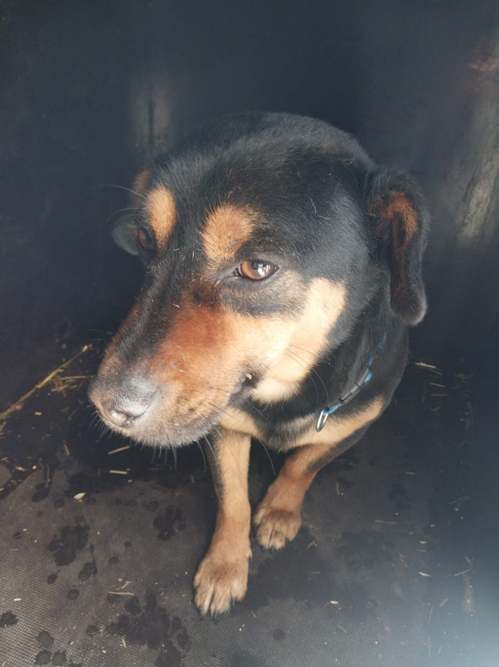 | Дата отлова, место (район, улица) | 26.02.2025 г.  г.Изобильный
 | Вид, пол животного | Кобель
 | Окрас животного | Черно-рыжий
 | Инд. номер/маркировка животного
 | Дата операции

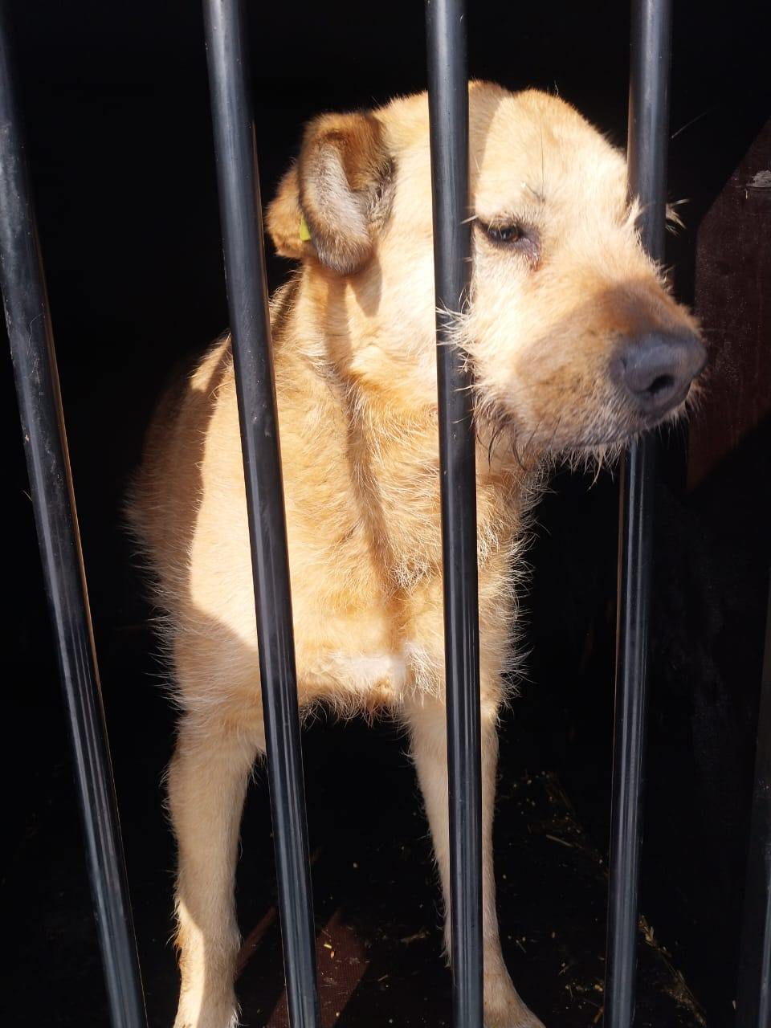 | Дата отлова, место (район, улица) | 26.02.2025 г.  г.Изобильный
 | Вид, пол животного | Сука
 | Окрас животного | Рыжая
 | Инд. номер/маркировка животного
 | Дата операции

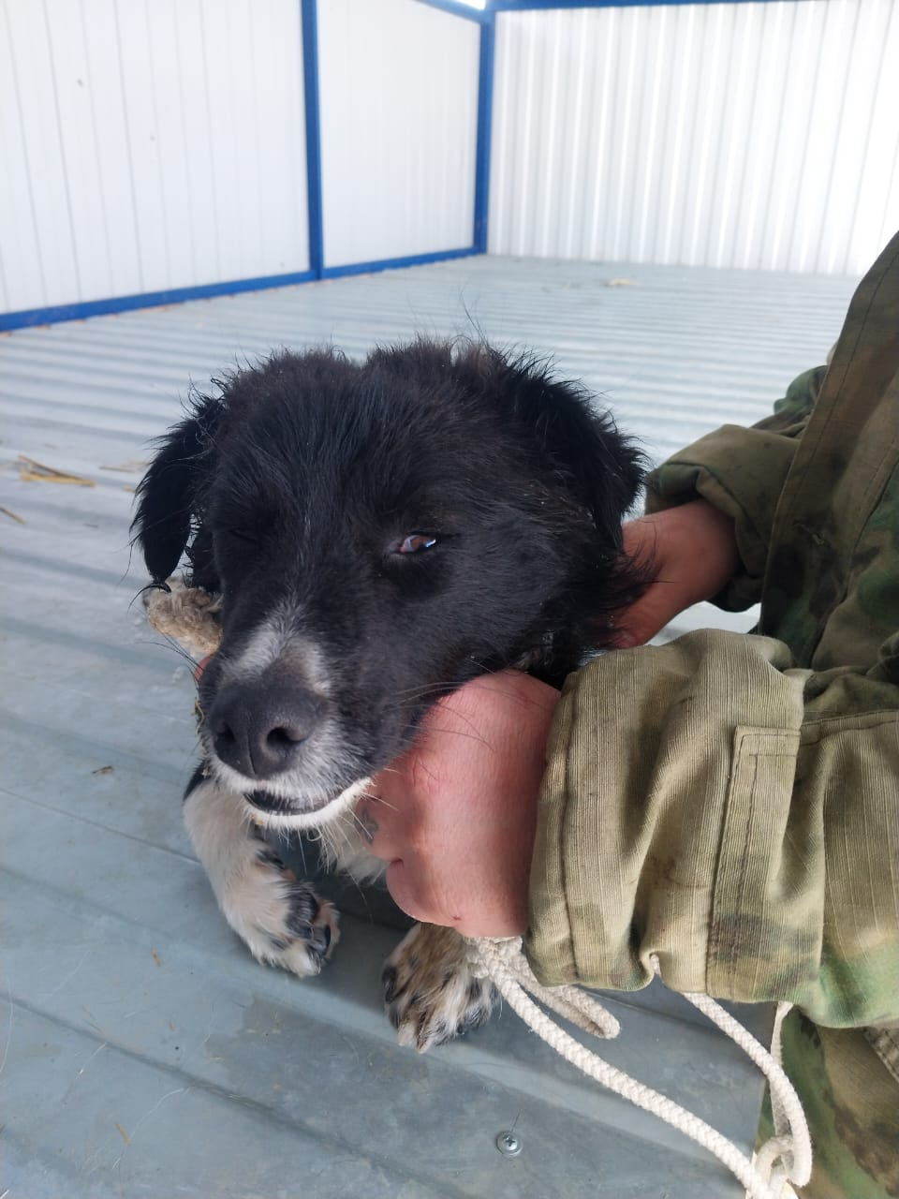 | Дата отлова, место (район, улица) | 26.02.2025 г.  г.Изобильный
 | Вид, пол животного | Кобель
 | Окрас животного | Черно-белый
 | Инд. номер/маркировка животного
 | Дата операции

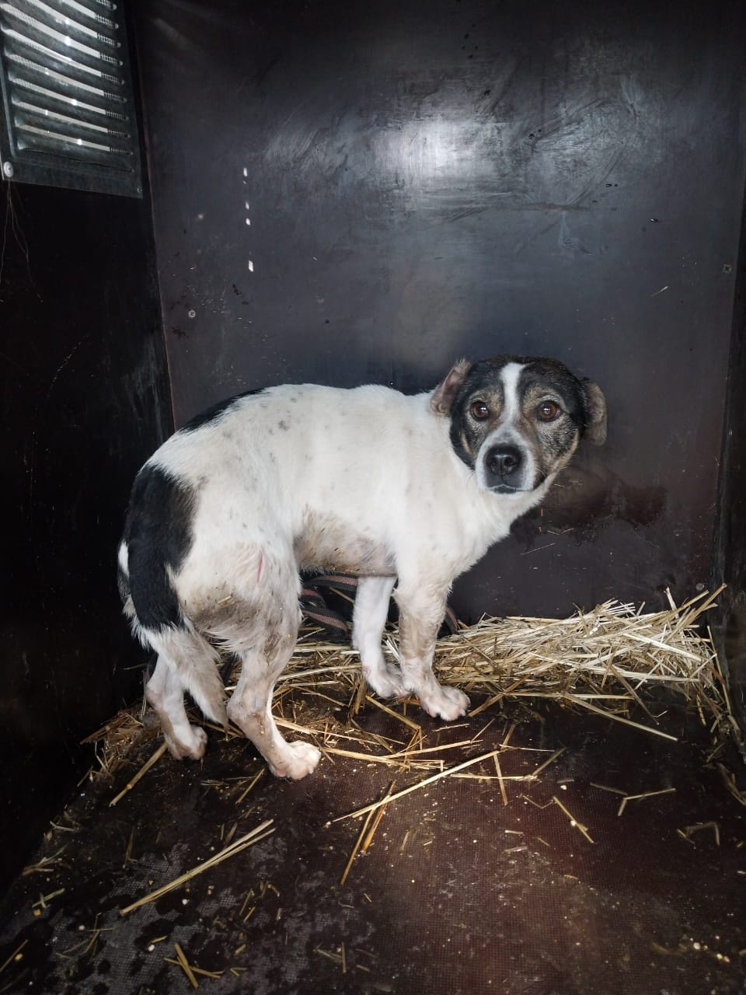 | Дата отлова, место (район, улица) | 26.02.2025 г.  г.Изобильный
 | Вид, пол животного | Кобель
 | Окрас животного | Бело-черный
 | Инд. номер/маркировка животного
 | Дата операции

